ГУАП
КАФЕДРА № 43
ОТЧЕТ
ЗАЩИЩЕН С ОЦЕНКОЙ
ПРЕПОДАВАТЕЛЬ
ассистент |  |  |  | Ю.В. Ветрова
должность, уч. степень, звание |  | подпись, дата |  | инициалы, фамилия

ОТЧЕТ ПО ПРАКТИЧЕСКОЙ РАБОТЕ №2

по курсу: ОСНОВЫ FRONTEND-РАЗРАБОТКИ
РАБОТУ ВЫПОЛНИЛ
СТУДЕНТ гр. № | 4236 |  |  |  | Д. Мачульский
 |  |  | подпись, дата |  | инициалы, фамилия

Санкт-Петербург 2025

Цель работы:
Формирование практических навыков работы с асинхронным кодом в языке JavaScript, используя callback-функции и объект Promise.

Формулировка задания:
1. Напишите функцию `filterArray`, которая принимает массив чисел и callback-функцию. Функция `filterArray` должна вызывать callback функцию для каждого элемента массива и возвращать новый массив, содержащий только те элементы, для которых callback-функция вернула `true`.
Напишите 2 примера применения этой функции. К примеру, для фильтрации четных и нечетных значений массива.
2. Напишите асинхронную функцию `fetchData`, которая принимает URL в качестве параметра и возвращает Promise. Функция должна использовать `fetch` для получения данных с указанного URL. Если запрос прошел успешно (статус ответа 200), Promise должен быть разрешен с полученными данными в виде строки. Если запрос не удался (любой другой статус), Promise должен быть отклонен с сообщением об ошибке.

Скриншоты:
Часть 1
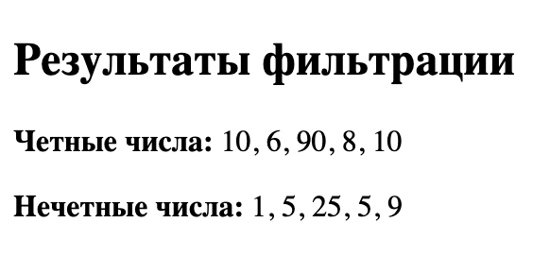
Часть 2
При использовании рабочего url “https://ipinfo.io/json”:
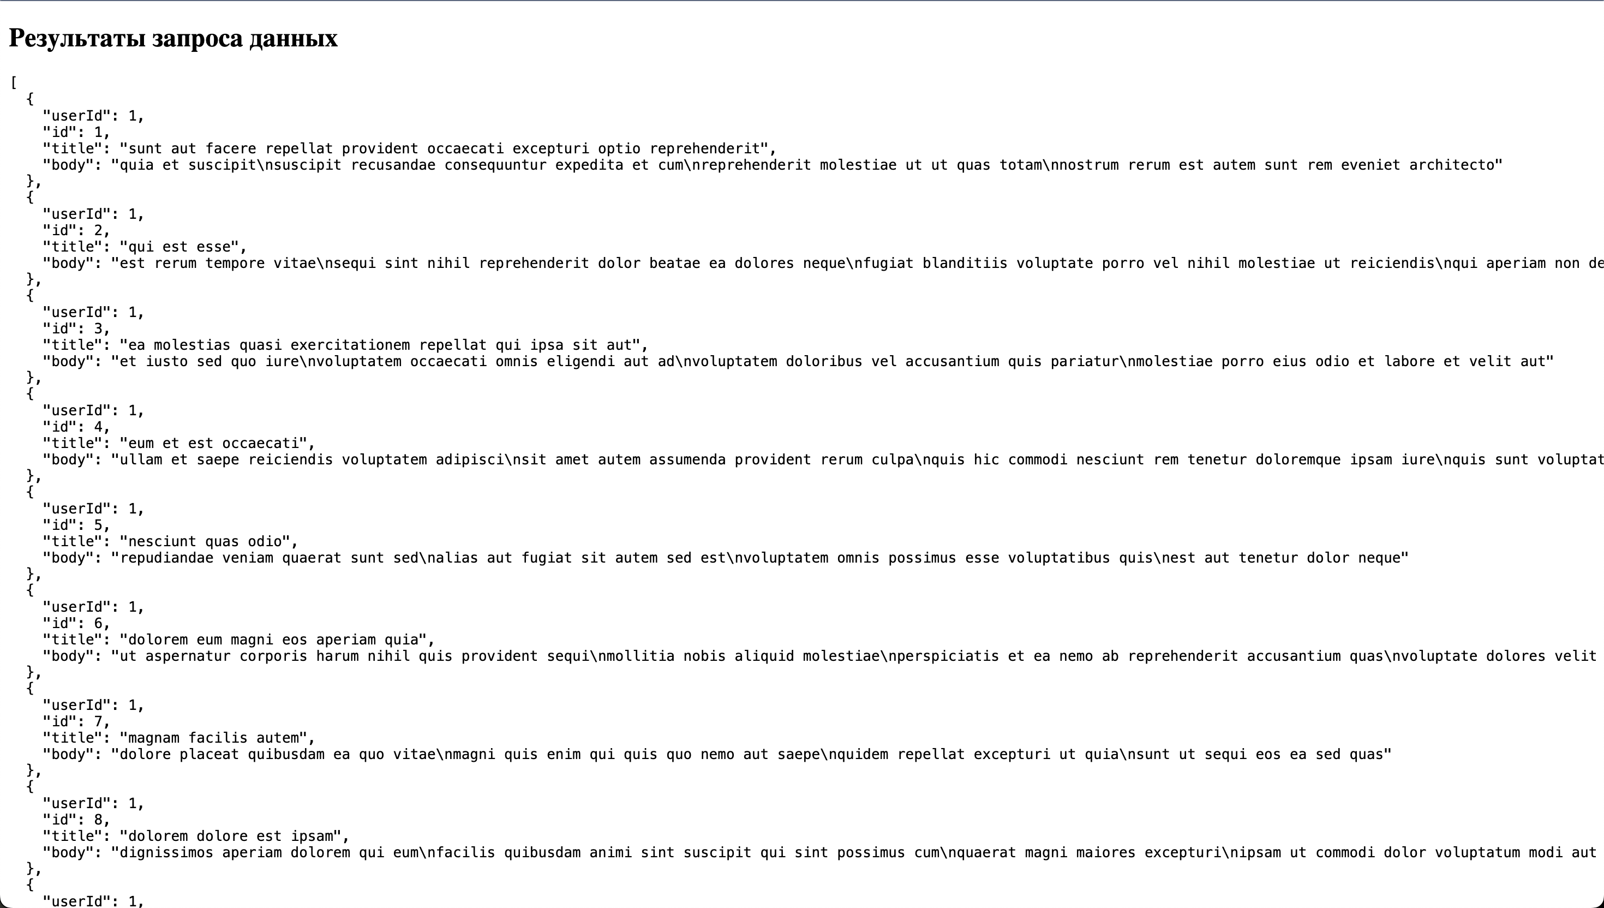
При использовании не рабочего url “https://jsonplaceholder.typicode.com/posts”:
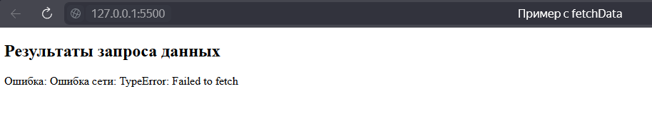

Полный код:
Часть 1
<!DOCTYPE html>
<html lang="ru">
<head>
<meta charset="UTF-8">
<meta name="viewport" content="width=device-width, initial-scale=1.0">
<title>Пример с filterArray</title>
</head>
<body>
<h2>Результаты фильтрации</h2>
<div id="output"></div>

<script>
// Функция для фильтрации массива
function filterArray(arr, callback) {
const result = [];
for (let i = 0; i < arr.length; i++) {
if (callback(arr[i])) {
result.push(arr[i]);
}
}
return result;
}

// Пример использования 1: Фильтрация четных чисел
const numbers = [1, 2, 3, 4, 5, 6, 7, 8, 9, 10];
const evenNumbers = filterArray(numbers, function(num) {
return num % 2 === 0; // Проверяем, что число четное
});

// Пример использования 2: Фильтрация нечетных чисел
const oddNumbers = filterArray(numbers, function(num) {
return num % 2 !== 0; // Проверяем, что число нечетное
});

// Выводим результаты на страницу
const outputDiv = document.getElementById('output');
outputDiv.innerHTML = `
<p><strong>Четные числа:</strong> ${evenNumbers.join(', ')}</p>
<p><strong>Нечетные числа:</strong> ${oddNumbers.join(', ')}</p>
`;
</script>
</body>
</html>

Часть 2
<!DOCTYPE html>
<html lang="ru">
<head>
<meta charset="UTF-8">
<meta name="viewport" content="width=device-width, initial-scale=1.0">
<title>Пример с fetchData</title>
</head>
<body>
<h2>Результаты запроса данных</h2>
<div id="data-output"></div>
<div id="error-output"></div>

<script>
// Асинхронная функция для получения данных с URL
function fetchData(url) {
return new Promise((resolve, reject) => {
fetch(url)
.then(response => {
if (response.status === 200) {
return response.text(); // Если статус 200, парсим данные как текст
} else {
reject('Ошибка запроса: ' + response.statusText); // Если ошибка, отклоняем промис
}
})
.then(data => resolve(data)) // Разрешаем промис с полученными данными
.catch(error => reject('Ошибка сети: ' + error)); // Обрабатываем ошибки сети
});
}

// Пример использования
fetchData('https://ipinfo.io/json')
.then(data => {
// Выводим данные на страницу
document.getElementById('data-output').innerHTML = `<pre>${data}</pre>`;
})
.catch(error => {
// Выводим ошибку на страницу
document.getElementById('error-output').innerText = `Ошибка: ${error}`;
});
</script>
</body>
</html>

Вывод по работе:
В ходе выполнения работы я научился работать с асинхронным кодом в JavaScript, используя callback-функции и объект Promise. Я понял, как эффективно использовать callback-функции для обработки элементов массива и фильтрации данных, а также освоил создание асинхронных функций с помощью Promise. Это позволило мне научиться работать с сетевыми запросами через `fetch`, обрабатывать успешные и ошибочные ответы, а также выводить результаты на веб-страницу. Благодаря этим практическим заданиям, я улучшил навыки работы с асинхронным кодом и понял, как важно использовать Promise для обработки асинхронных операций, что значительно улучшает читаемость и структуру кода.

